109年度臺北市防減災及氣候變遷調適教育
創意四格漫畫甄選評分表-國小低年級
 | 獎項  成績 | 標號 | 作品
1 | 特優 | B1-032 | 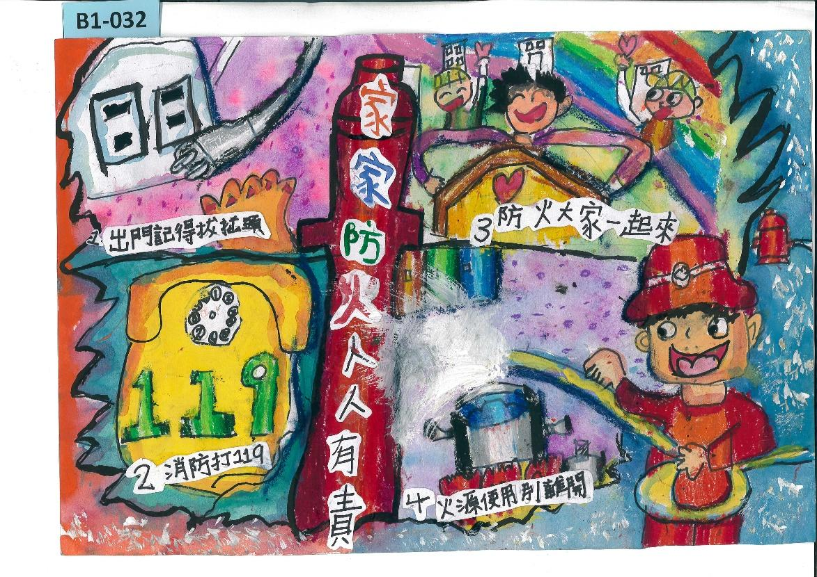  家家防災 人人有責-康寧國小張羿翰同學
2 | 特優 | B1-031 | 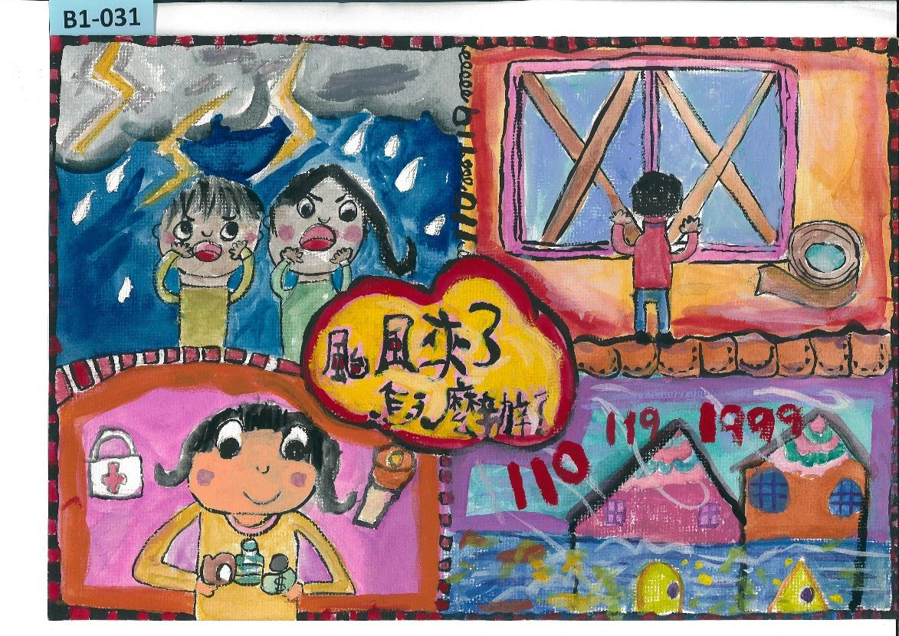  颱風來了怎麼辦?- 吳興國小姚柔伊同學
3 | 特優 | B1-047 | 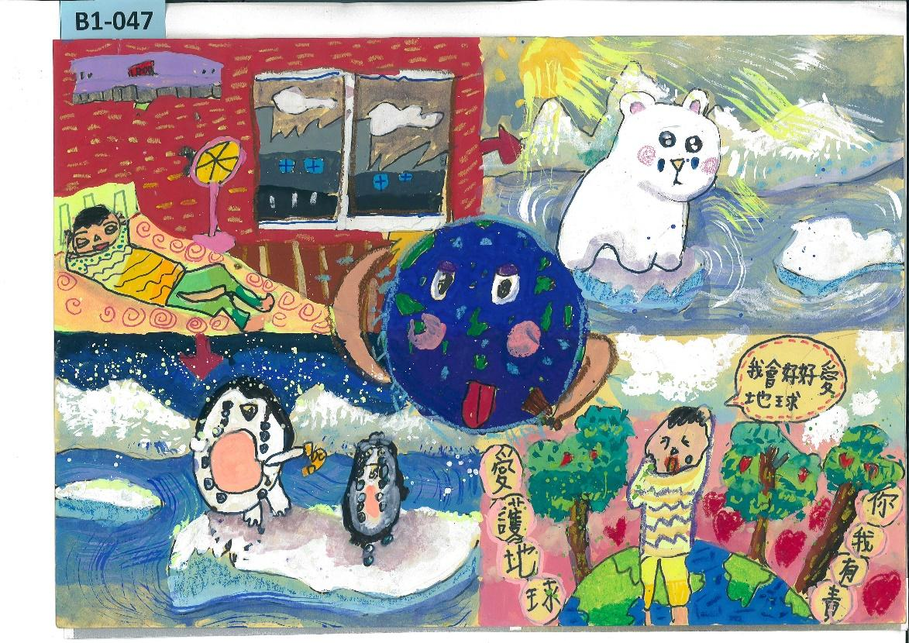  地球暖化大家一起愛地球-文昌國小盧奕彣同學
4 | 特優 | B1-038 | 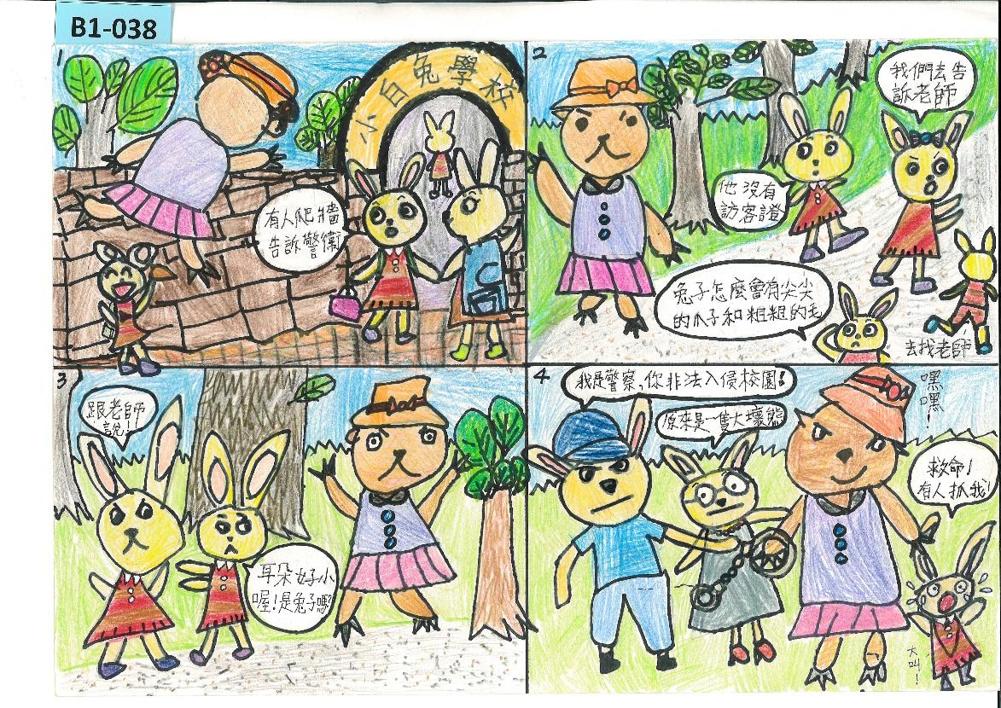  外熊入侵白兔學校-百齡國小吳采芙同學
5 | 特優 | B1-053 | 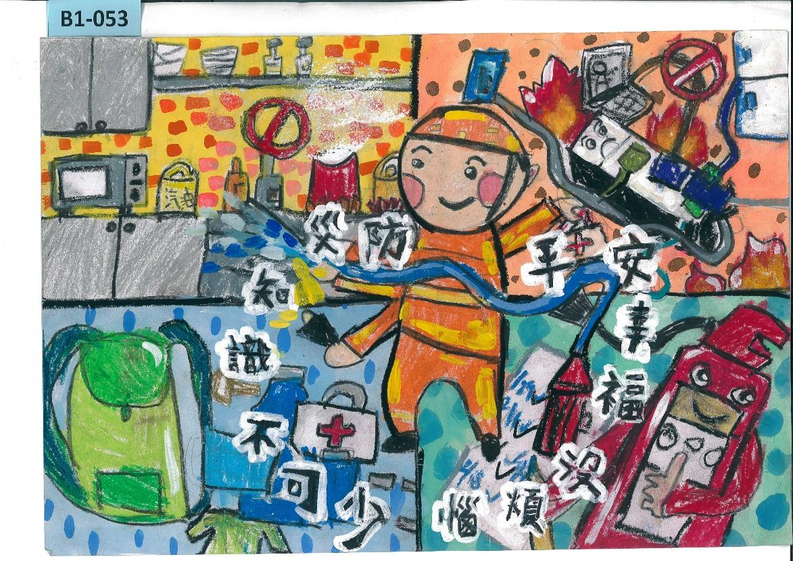  防災知識不可少-私立再興小學黃浚愷同學

